SERVICIO NACIONAL DE APRENDIZAJE (SENA)

Evidencia 3. El Sistema General de Riesgos Laborales

NOMBRES:

Johan Sebastián Sepúlveda Carvajal

Cristopher Stuart Benavides Ramírez

INSTRUCTORA:

Lady Nathaly García García

PROTECCION AMBIENTAL

No Ficha: 2926378

Bogotá D.C

1. Realice el ejercicio de verdadero/falso que se en encuentra en el link compartido, tome pantallazo del puntaje al cual debe poner su nombre y anexar en el documento de la evidencia a entregar, el pantallazo es individual por lo tanto en el archivo debe aparecer con el nombre de cada uno, es decir pegan los pantallazos de cada uno de los integrantes de grupo en el mismo documento grupal.

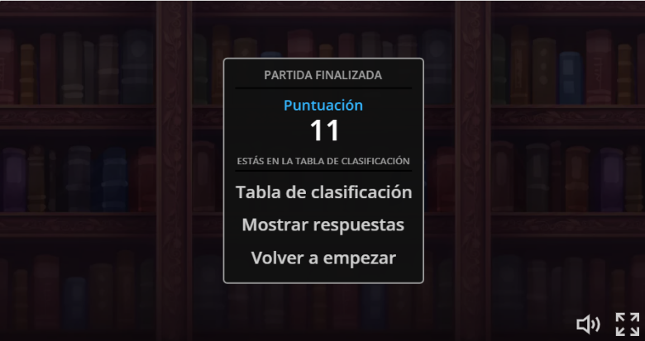

1. En la siguiente tabla mencione 10 accidentes laborales y 10 enfermedades laborares.

|  |  |
| --- | --- |
| **ACIDENTES LABORALES** | **ENFERMEDADES LABORALES** |
| 1. Caídas desde altura | 1. Fibrosis pulmonar |
| 2. Golpes con objetos en movimiento | 2. Bronquitis crónica |
| 3. Resbalones o tropiezos | 3. Neurosis laboral |
| 4.Quemaduras (térmicas o químicas) | 4. Silicosis |
| 5. Lesiones o fracturas por caídas de objetos | 5. Estrés laboral crónico |
| 6. Lesiones por equipos pesados | 6. Asma ocupacional |
| 7. Descargas eléctricas | 7. Dermatitis por contacto |
| 8. Atrapamiento en maquinaria | 8. Intoxicación por metales pesados |
| 9. Exposición a radiación | 9. Varices |
| 10. Caídas de escaleras | 10. Lumbalgia |

1. Realice una campaña mediante la cual se divulgue la ley de Acoso Laboral Ley 1010 de 2006, con el fin de que los trabajadores la conozcan y puedan hacer uso de la misma para defender sus derechos, ustedes pueden diseñar libremente el material de la campaña la cual debe ser creativa mediante el uso de imágenes, videos, música y con información clara.